…………………..……………..…………………………………….……. LİSESİ …………………………
EĞİTİM-ÖĞRETİM YILI 10. SINIF BİYOLOJİ DERSİ I. DÖNEM I. YAZILI SORULARI
Ad-Soyad:
Sınıf:
No:

1) Enerji nedir? Enerji doğada hangi formlarda bulunur? (10P)

2) Fosforilasyon ve defosforilasyon kavramlarını açıklayınız. (10P)

3) Su miktarı ile fotosentez arasındaki ilişkiyi açıklayınız. (10P)

4) Sıcaklığın fotosentez üzerindeki etkisini açıklayınız. (10P)

5) Kemosentez nedir? (10P)

6) Görünür ışık ve pigment kavramlarını açıklayınız. (10P)

7) Calvin döngüsü hakkında bilgi veriniz. (10P)

8) Işık şiddetinin fotosentez hızına etkisini aşağıdaki şekilde gösteriniz. (10P)
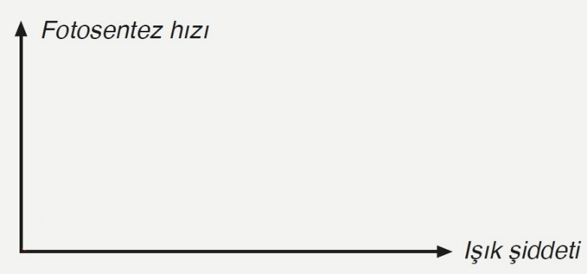

9) Aşağıda verilen ATP döngüsü ile ilgili şemadan yararlanarak soruları cevaplayınız.
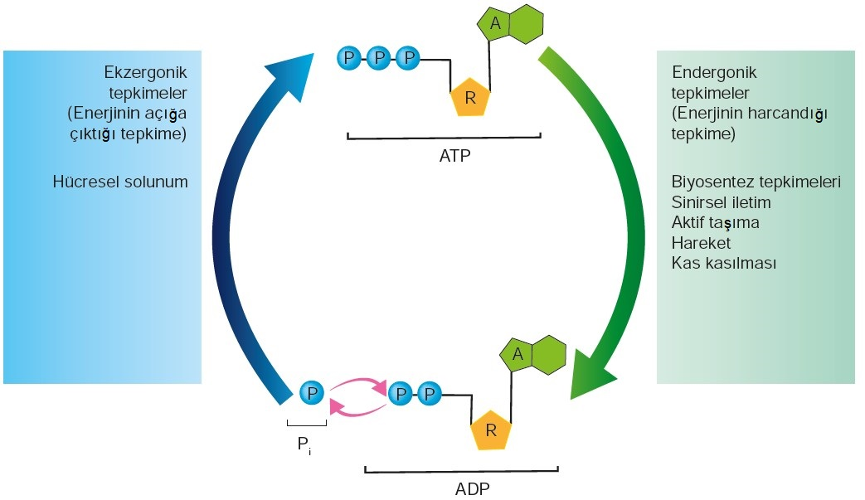
- ATP, hücrede hangi yollarla üretilir? (5P)

- ADP, ATP’ye nasıl dönüşür? (5P)

- ADP ve ATP arasındaki farklar nelerdir? (5P)

- I. Sinirsel iletim II. Protein sentezi III. Fermantasyon IV. Aktif hareket
Yukarıda verilen olaylardan hangileri gerçekleşirken ATP harcanır? (5P)

